История системы образования муниципального образования Руднянский район Смоленской области.
История образования на Руднянской земле начинается фактически с начала XIX века. В то время Руднянский район относился к Могилевской губернии.
Архиепископом Варлаамом в сентябре 1808 года новоучрежденной комиссии духовных училищ при Священном Синоде были предоставлены сведения: «… сколько в Могилевской епархии нужно учредить училищ, в каких местах и в каком доме… приходския: …, в м. Любавичах – при Успенской церкви…»(С.-Петербург «Ведомости» 1808 г.)
Действительное открытие училищ последовало в январе 1810 года. Любавичское приходское училище было открыто 9 января 1810 года. Эта дата и является началом истории образования в Руднянском районе (местечко Любавичи, сегодня это деревня Любавичи находится на территории района в 17 км от города Рудни).
В 1812 году Любавичское приходское училище пострадало от нашествия французов. Больше года обучение в нем не осуществлялось.
В 1864 году (по другим данным в 1854 году) в одном из крестьянских домов м. Любавичи была открыта одноклассная церковно-приходская школа за плату от правительства. Она была подведомственна дирекции народных училищ Могилевской губернии. Обучались в ней только мальчики, а первым учителем стал местный священник Яков Протопопов. Впоследствии церковно-приходская школа была преобразована в земскую с трехклассным обучением. После реформ образования земская школа стала народной с шестиклассным обучением. В школе трудились 50 учителей. Покровительствовала школе местная госпожа, которая ежегодно устраивала новогодние елки, делала подарки школе.
После земельной реформы 1861 года государству нужны были грамотные люди. По всей стране стали открываться школы при церквях. Крестьяне охотно отдавали своих детей в школу, но затруднялись недостатком средств содержания детей на свой счет в школе. Расстояние самой далекой деревни от школы было 15 верст.
В 1877 году в соседней деревне Шилово также открылась церковно-приходская школа.
В 1889 году появились упоминания о школе русской грамотности – еврейское частное Любавичское училище.
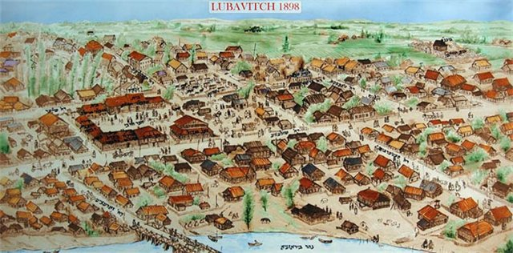
До октябрьской революции в Любавичах было три школы: две русских – 3-х и 6-ти классов и одна еврейская школа (совмещенная с синагогой).
В 1920 году в Любавичах работали еврейская школа 1-й ступени (140 учащихся), детский сад (40 детей), вечерние курсы, еврейский отдел при библиотеке.
К 1934 году в Любавичах появились и белорусские школы, преподавание и обучение в них было проблематичным, так как дети и учителя в основном были русскими и в ходу был русский язык.
В 1938 году была закрыта еврейская начальная школа, на ее месте была образована средняя школа. Перед войной в Любавичах была дневная средняя и вечерняя школа. Первая до войны сделала три выпуска (в 1939, 1940 и 1941 годах). После освобождения Смоленщины от фашистов в ноябре 1943 года школа вновь заработала.
В 1951 на месте бывшей еврейской школы была построена одноэтажная школа, учеников было много: до 6-ти параллельных классов. В 1978 году было отстроено новое трехэтажное здание.
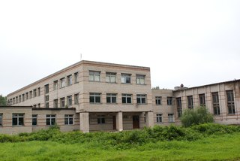
Любавичская школа, 2010г.

В западной части Руднянского района в деревни Стаи находилась еще одна школа с многолетней историей, которая имеет значение в истории системы образования района.
Стайская школа была открыта в 1900 году в обычном жилом доме, только через десять лет ее существования у нее в 1910 году появилось своё здание, которое в 1918 году было сожжено, но обучение не было прекращено, школа перебралась опять в жилой дом.
В 1922 году было отстроено здание для Стайской четырехклассной школы, в 1932 году ребята и учителя получают новое здание.
В 1941 году школу сожгли немецко-фашистские захватчики. Время оккупации – самый продолжительный период за всё существование школы, когда занятия с учениками не проводили.
После освобождения Смоленщины в 1943 году, солдаты из двух домов построили приспособленное здание школы, крышу накрыли соломой.
В 1945 году Стайская школа была реорганизована в семилетнюю, а в 1948 году получила свое очередное новоотстроенное здание. В 1961 году школа стала восьмилетней. 1984 год ознаменовался окончанием строительства учебного здания со спортивным залом. В 1989 году школа получила название неполной, а в 1993 году общеобразовательной.
В конце XIX века по Руднянскому району открылись школы грамотности (церковно-приходские) в таких деревнях как: Микулино, Фащево (1889 г.), Баботки, Узгорки, Тур, Кошевичи (1896 г.), Приволье (1898 г.), Боярщина (1898 г.)
В начале ХХ века появляются школы: Надвинская, Кругловская (1918 г.), Плосковская (1921 г.), Понизовская (1924 г.).
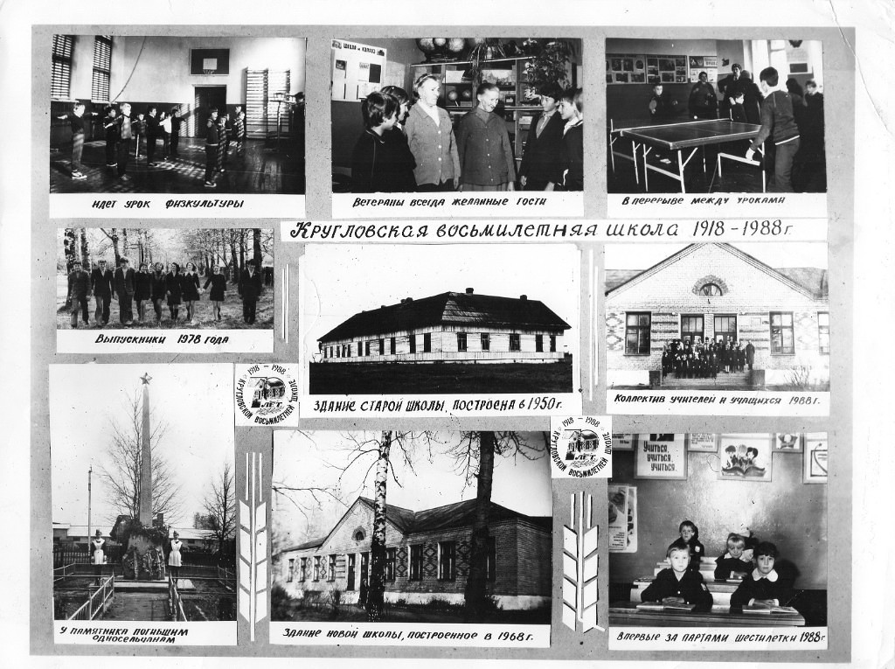
В 1924-1928 годах стала действовать государственная программа «Долой неграмотность!» в Руднянском районе за эти года были открыты 35 ликпунктов и 5 школ для малограмотных, а также Голынковская 1926 г. и М-Горьковская 1927 г. школы.
В 1929 году открыли свои двери Лешнянская и Свердловская школы, в 1927 году Казимировская, в 1930 году Димитровская, в 1931 году Шеровичская, в 1934 году Карташевичская, в 1936 году Гранковская школы.
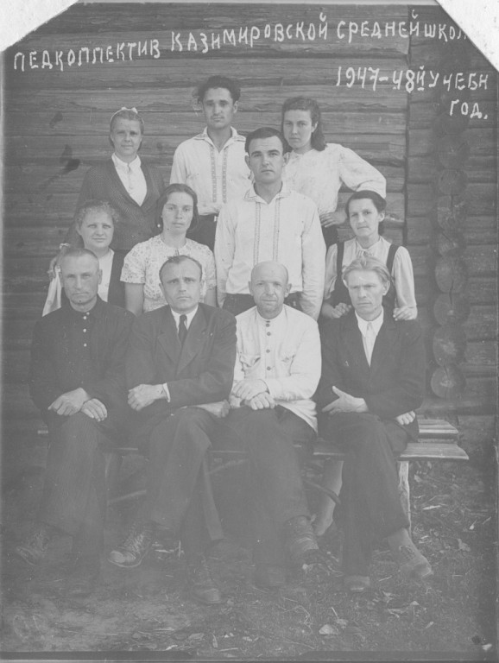
30 марта 1939 года наш земляк, Тимофей Васильевич Силин (1884 г.р.) был награжден орденом Ленина. Педагог с 35-летним стажем, 20 из которых он проработал в Надвенской школе Руднянского района.
В самом районном центре городе Рудня до Великой Отечественной войны были школы, но практически вся информация о них утеряна. Из рассказов местных жителей, которые не подкреплены документально известно, что школ в районном центре было три: русская, белорусская и еврейская, они все до основания были разрушены немецко-фашистскими захватчиками. Лишь редкие архивные документы могут дать нам представление о системе образования.
«Справка по обследованию белорусских школ Руднянского района»
Начало июня 1934 г.
Руднянский район граничит со Смоленским и Демидовским районами, а с запада и северо-запада с БССР.
В районе имеется всего 147 школ. Из них 12 белорусских, 2 еврейских и 1 литовская. Из 12 белорусских 7 начальных школ и 5 неполных средних. Учащихся в белорусских школах числится 1734 чел., что составляет 9 % ко всему контингенту учащихся района.
По данным Нархозучета в районе числилось в 1932 г. 81 чел. Белорусов к общему количеству населения 91 818 чел. …
До 1925 г. на территории Руднянского района не было ни одной белорусской школы. В 1925 г. по инициативе бывшего учителя Любавичской школы тов. Вороного И.Г. начали открываться белорусские школы…. С обучением на белорусском языке… Руднянская начальная школа считается белорусской, а все окружающие школы – русские. К белорусизации школ население отнеслось пассивно, а большинство хотело, чтобы их дети учились в русских школах… Советские и культурные учреждения – сельсоветы, избы-читальни – ведут работу на русском языке».
В 1937 году все школы в районе стали русскими.
Одной из основных школ города Рудни была и остается по сегодняшний день Средняя школа № 2 города Рудни. Свою историю она начинает в 20-х годах XX века. Руднянская девятилетка представляла собой плохо оборудованную и переполненную школу…
«…помещение при настоящем количестве учащихся (700 чел.) ни в коей мере своему назначению не отвечает (классные комнаты тесны, темны, ход прямо с улицы). Такое положение значительно понижает эффективность педагогической работы. Учебных пособий, необходимых для нормальной работы школы повышенного типа, нет (несколько склянок, пара примитивных приборов – все оборудование школы с огромным количеством учащихся). Группы I ступени учебниками снабжены удовлетворительно, старшие группы почти не имеют учебников. Учащиеся для закупки книг на свои средства своевременно не организованы. На складах Смоленского отделения ГИЗа этих учебников нет, почему не могут быть использованы даже собственные средства учащихся. В силу таких обстоятельств книга заменяется словом учителя. И нет возможности создать условия для активного участия учащихся в работе над книгой. При таких обстоятельствах нельзя отметить педагогических достижений. Возможных при нормальной обстановке. Ни топливом, ни авансами на учебные и хозяйственные нужды, ни зарплатой школа не удовлетворена, что усугубляет и так тяжелое положение ее. Вообще Руднянская девятилетка представляет собой плохо оборудованную школу учебы весьма сомнительного качества…»
(Справка по обследованию школ Руднянского района, июнь 1934 г.)
Перед Великой Отечественной войной начато строительство новой двухэтажной каменной школы… Но наступил 1941 год. Когда в сентябре 1943 года советские войска освободили Рудню, глазам наших бойцов и командиров открылась страшная картина: Рудня была сожжена, разграблена, разрушена, расстреляна. Но уже в октябре 1943 года начала функционировать школа. В эти страшные годы школу возглавил Туманов Александр Ерофеевич. На смену ему пришли Павлов Тимофей Павлович, Кердан Петр Иванович, Мельников Петр Ефимович, Корюгов Михаил Аркадьевич, Фомченкова Наталья Михайловна, Романенко Валентина Александровна, Чудалева Надежда Дмитриевна.
За время своего существования школа выпустила более 120 медалистов, 14 выпускников стали лауреатами районной премии имени М.А.Егорова.
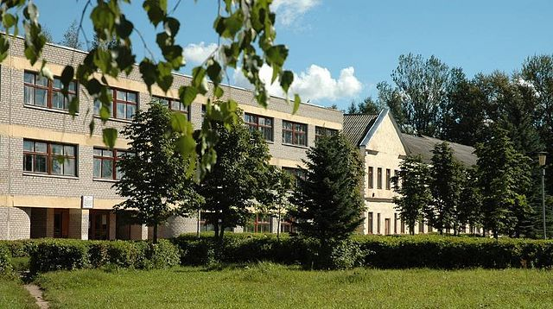
Руднянская средняя школа №2

В начале 1930-х годов в городе Рудня открывается белпедтехникум. Поступали туда после окончания семилетний школы, но наборы были не большие, т.к. преподавание там было вначале на белорусском языке. «…Оканчивающие 7-е классы в Любавичской НСШ в небольшом количестве поступают в Руднянский белпедтехникум. В 1933г. поступило два чел., а в этом году завербовано пока 3чел. Лучшая поставка по вербовке в белпедтехникум поставлена в Турской НСШ, где из 26 чел., оканчивающих 7кл., 23чел. подали заявления. В этой школе имеются большие результаты по коренизации школы».
(Справка по обследованию школ Руднянского района, июнь 1934 г.)
В 1933году белпедтехникум посетил нарком просвещения Бубнов А.С. В 1941 году техникум был уничтожен при бомбардировке города.
Во время Великой Отечественной войны с 1941 по 1943 года, территория Руднянского района оккупирована немецко-фашистской Германией. Большинство школ было разгромлено, дети не учились. Но многие педагоги, которые остались в районе, не были эвакуированы, не ушли на фронт, участвовали в 1941году в организации Руднянского подполья во главе со школьным учителем Петром Шурупичем, помогали партизанам. В том же году они героически погибли, их казнили немецко-фашистские захватчики. Рудняни чтут память о земляках - героях, на кладбище в д. Бутрово (Руднянский район) установлен обелиск, у которого регулярно проводятся митинги.
Пережив такое страшное событие, как война, страну надо было поднимать, а какой подъем без образования!? В первые же годы стали восстанавливать школы, строить новые. Руднянский район не был исключением.
В 1945 году появились новые школы: Кляриновская, Березнянская, Борковская. В 1946 году по Руднянскому району было: 47 начальных, 18 неполных и 3 средних школы, через год было уже 52 начальных, 22 семилетних и 4 средних школ, в которых обучалось около 11 000 детей .
В 1947 году на территории района открыли первый детский сад. Из ныне действующих: в 1967 году появился «Огонёк», в 1977 году - «Колокольчик», в 1979 году - «Светлячок».
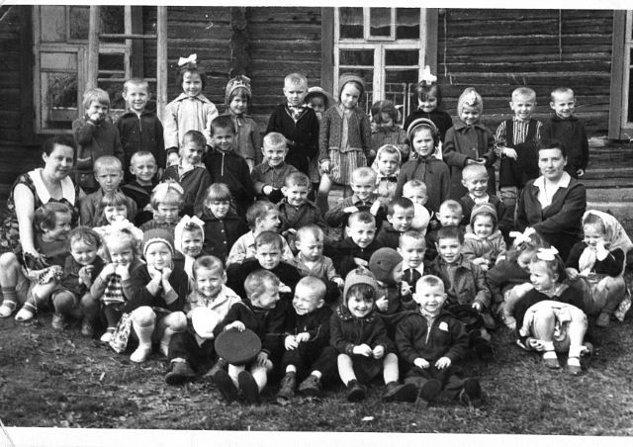
Детский сад «Огонек», г.Рудня кон.1960-х гг.
В 1949 году лучшие учителя района Бычкова В.П., Вороной были удостоены Указом Президиума Верховного Совета СССР высокой награды ордена Ленина.
1 октября 1950 года была открыта школа рабочей молодежи, в 1976 году школа преобразована в району вечернюю (сменную) среднюю школу с очно-заочным обучением. В ней обучались люди, которым война помешала получить образование.
29 октября 1963 года открыла свои двери Средняя школа №1 города Рудни. За парты сели 1200 учеников, которые занимались в 2 смены. Параллели классов были заполнены от буквы «А» до буквы «Е». Возглавил школу Павлов Тимофей Павлович. В 60 - 70-е годы были посажены аллеи вдоль школьного стадиона, котельной, заложены липовый парк, школьный сад. На смену Тимофею Павловичу пришли: Мещанинов Николай Александрович, затем Фроленков Василий Александрович. С 2003 года школу возглавляет Дятченкова Ирина Дмитриевна.
С момента создания школа выпустила более 70 медалистов, 14 выпускников стали лауреатами районной премии имени М.А. Егорова.

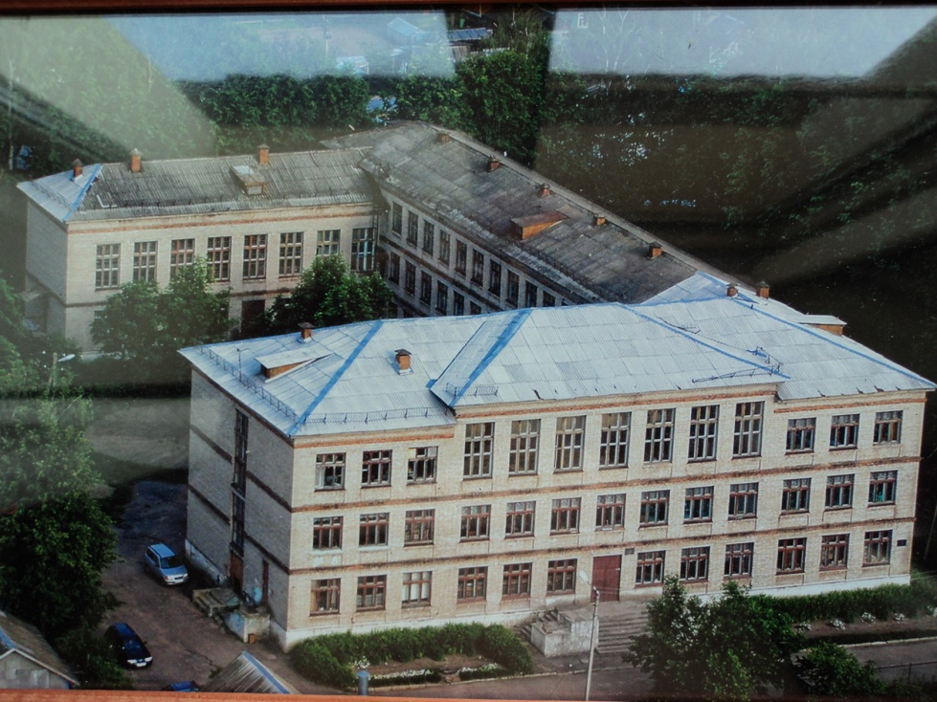
Руднянская средняя школа№1.
В 1968 году открывается Волковская, в 1970 году - Глубочанская, в 1971 году - Чистиковская школы.
В Руднянском районе действует: 6 средних, 3 основные, 1 начальная школы, 4 детских сада. Дополнительное образование можно получить в школе искусств, в Доме детского творчества, в спортивной школе, эколого-биологическом центре.

